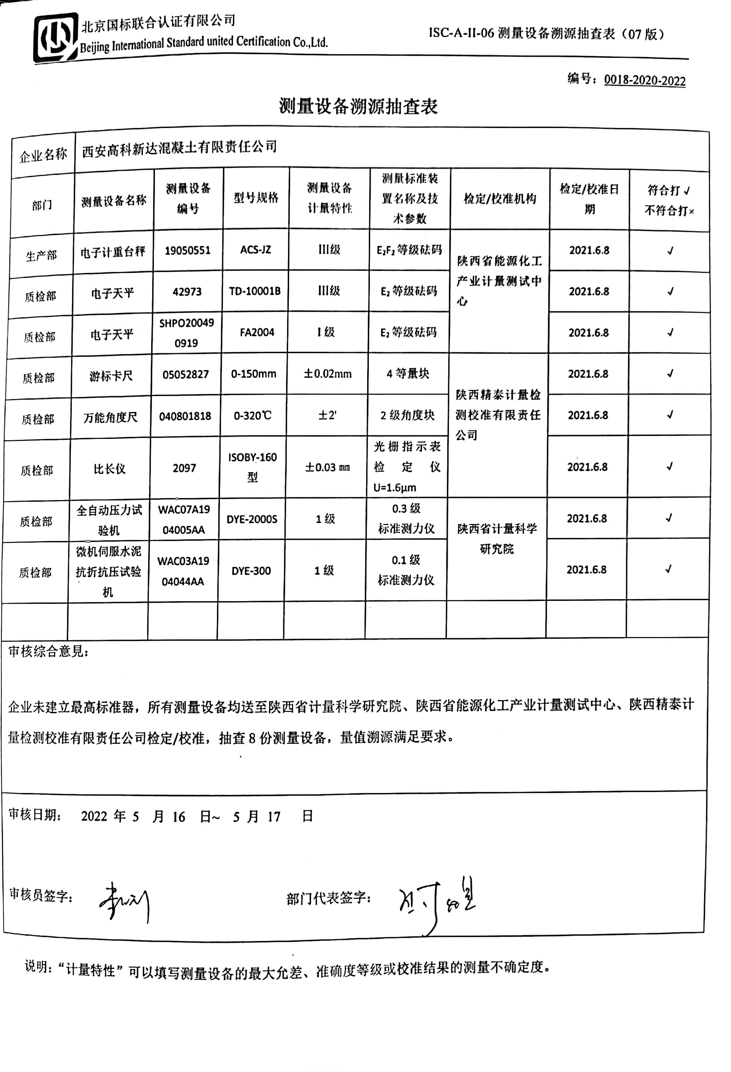编号：0018-2020-2022

**测量设备溯源抽查表**

|  |  |  |  |  |  |  |  |  |
| --- | --- | --- | --- | --- | --- | --- | --- | --- |
| 企业名称 | 西安高科新达混凝土有限责任公司 | | | | | | | |
| 部门 | 测量设备名称 | 测量设备  编号 | 型号规格 | 测量设备  计量特性 | 测量标准装置名称及技术参数 | 检定/校准机构 | 检定/校准日期 | 符合打√  不符合打× |
| 生产部 | 电子计重台秤 | 19050551 | ACS-JZ | Ⅲ级 | E2F2等级砝码 | 陕西省能源化工产业计量测试中心 | 2021.6.8 | √ |
| 质检部 | 电子天平 | 42973 | TD-10001B | Ⅲ级 | E2等级砝码 | 2021.6.8 | √ |
| 质检部 | 电子天平 | SHPO200490919 | FA2004 | I级 | E2等级砝码 | 2021.6.8 | √ |
| 质检部 | 游标卡尺 | 05052827 | 0-150mm | ±0.02mm | 4等量块 | 陕西精泰计量检测校准有限责任公司 | 2021.6.8 | √ |
| 质检部 | 万能角度尺 | 040801818 | 0-320℃ | ±2' | 2级角度块 | 2021.6.8 | √ |
| 质检部 | 比长仪 | 2097 | ISOBY-160型 | ±0.03㎜ | 光栅指示表检定仪U=1.6μm | 2021.6.8 | √ |
| 质检部 | 全自动压力试验机 | WAC07A1904005AA | DYE-2000S | 1级 | 0.3级  标准测力仪 | 陕西省计量科学研究院 | 2021.6.8 | √ |
| 质检部 | 微机伺服水泥抗折抗压试验机 | WAC03A1904044AA | DYE-300 | 1级 | 0.1级  标准测力仪 | 2021.6.8 | √ |
|  |  |  |  |  |  |  |  |  |
| 审核综合意見：  企业未建立最高标准器，所有测量设备均送至陕西省计量科学研究院、陕西省能源化工产业计量测试中心、陕西精泰计量检测校准有限责任公司检定/校准，抽查8份测量设备，量值溯源满足要求。 | | | | | | | | |
| 审核日期： 2022 年 5 月 16 日~ 5 月 17 日  审核员签字： 部门代表签字： | | | | | | | | |

说明：“计量特性”可以填写测量设备的最大允差、准确度等级或校准结果的测量不确定度。